ВИСОКА ТЕХНИЧКА ШКОЛА СТРУКОВНИХ СТУДИЈА У НОВОМ САДУ

СТУДИЈСКИ ПРОГРАМ: МАСТЕР ИНФОРМАЦИОНЕ ТЕХНОЛОГИЈЕ

ПРЕДМЕТ: СОФТВЕРСКО ИНЖИЊЕРСТВО

**Апликација „еCommerce“**

Документација

Студенти: Ментори:

Вукашин Милановић МИТ 3/20 проф. др.Драган Солеша

Душан Дукић МИТ 21/20 асистент: Небојша Андријевић

Бранислав Гроздановић МИТ 5/20

Александар Стојичић МИТ 15/20

Нови Сад, 2020/21.

**Садржај:**

1. УВОД: 1

1.1 Циљ рада 1

2. УПОТРЕБЉЕНЕ ТЕХНОЛОГИЈЕ 2

3 . ИМПЛЕМЕНТАЦИЈА 3

3.1 Случајеви коришћења 3

3.2 Дијаграм активности 4

# 1. УВОД:

eCommerce је web апликација чија је сврха online трговина намештајем и кућним галантеријама. Апликација је креирана тако да нове кориснике, својим дизајном, заинтересује да прегледају понуђен садржај, и да, уколико евентуално одлуче да пазаре, им омогући регистрацију и поуздано извршавање online трансакције новца и испоруку жељеног производа. С обзиром на чињеницу да у данашњем времену на тржишту постоји много квалитетних online продавница, од апликације се очекује квалитет по сваком критеријуму, што изискује, како различите технологије у процесу израде, тако и више програмера који ће је креирати.

У изради eCommerce апликације учествују 4 програмера, који поред знања стечених током студирања, за израду апликације користе и нове вештине изучене на пракси и послу. Програмери ће за контролу верзије користити web hosting платформу GitHub а технологије за израду саме аплиакције React... (Дописати...).

## 1.1 Циљ рада

* Тимским радом организовати процес израде апликације тако да посао буде равноправно подељен студентима који раде на апликацији.
* Креирати архитектуру апликације као и одредити платформу за контролу верзије коју ће програмери користити.
* Дизајн апликације направити тако да новог посетиоца, који ће имати могућност прегледа производа и без регистрације, евентуално зантересује да се региструје и пазари.
* Пружити кориснику који пазари могућност могућност сигурне куповине понуђених производа.
* Детаљно тестирати апликацију након израде.

# 2. УПОТРЕБЉЕНЕ ТЕХНОЛОГИЈЕ

За израду апликације коришћене су технологије *React* који слузи за сређивање корисничког интерфејса, затим за њено стилизовање користили смо *Styled component*, *Stripe* који служи за онлајн трансакције и *Auth0* који служи за аутентификацију корисника и друге јаваскрипт библиотеке за улепшавање корисничког интерфејса као што је *Swiper*, за скаладиштење производа користили смо *Firebase cloud* базу података.

*React* апликацију и почетни плејт смо направили позивом скрипте *npx create-react-app*, с самом скриптом долази *webpack* који нам служи да компресујемо, оптимизујемо и минификујемо све наше фајлове на брз и једноставан начин. За писање стилова определили смо се за популарни *Styled component* помоћу кога можемо правили стилове у облику компоненте, то је нови и бољи начин писање стилова. За онлајн трговину и све трансакције користили смо *Stripe* који и она јесте технологија која нам омогућује да на безбедан и сигуран начин тргујемо са нашим купцима.

Kако би наша апликација била сигурна у овом случају смо користили *Auth0* који данас увелико преовладава у овој области када је у питању безбедност корисника, помоћу њега смо могли да водимо комплетну статистику аутентификацију корисника. *Auth0* компанија се добро побринула да јој је безбедност најважнија као и код нас, јер вршимо такву услугу преко интернета. Kако би наши корисници поново посетили насу продавницу и како би им била интересантна за улепшавање корисничког искуства и интерфејса користили смо разне слајдере и анимације помоцу *Swiper* јаваскрипт библиотеке.

За иконице смо користили *fontawesome* библиотеку која се супер слаже у *React* апликације. За складиштење производа користили смо *cloud* базу података као што је *Firebase*, који нуди врхунску брзину преноса података на безбедан начин. Уз *Firebase* имамо такође *firestore* који служи за складиштење датотека. За *HTTP* захтеве користили смо *Axios* јаваскрипт библиотеку.

# 3 . ИМПЛЕМЕНТАЦИЈА

## 3.1 Случајеви коришћења

У овом поглављу су приказан случај коришћења у зависности од улоге клијента, посетионца и админа апликације. На слици 1 приказан је дијаграм случаја у коме је дат сликовни приказ понуђених могућности које има посетилац, клијент и админ.

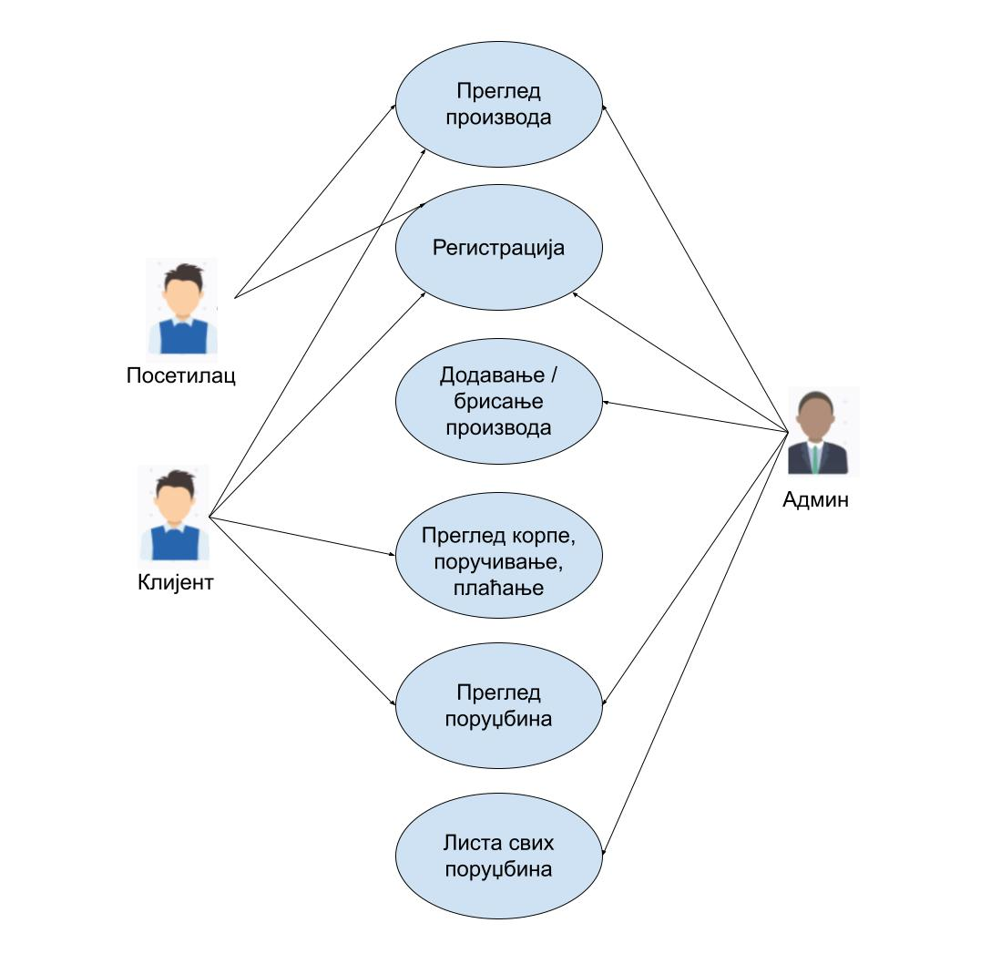

*Слика 1. Дијаграм случаја коришћења*

## 3.2 Дијаграм активности

На слици 2. приказан је дијаграм активности саме апликације.

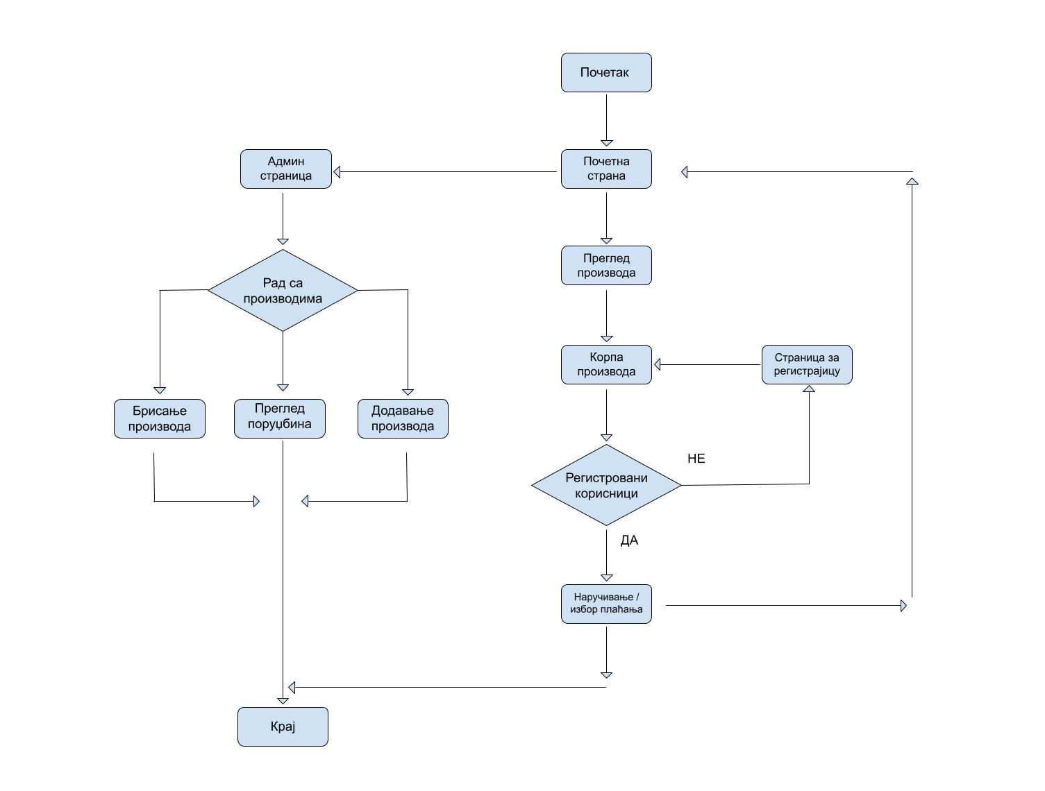

*Слика 2. Дијаграм активности*